**Test report**

**Вступление**

Данный документ содержит информацию о тестировании сайта https://www.youtube.com/

Перед выполнением тестирования проект был разбит на модули согласно SRS. Для каждого модуля были разработаны тест кейсы с целью проверки функциональностей.

Дата составления документа 25.11.23

**Обзор**

Функционал приложения, который был протестирован:

* Авторизация
* Поисковая строка
* Главная страница
* Shorts
* Подписки
* Мой канал
* Ваши видео
* Смотреть позже
* Создать
* Уведомления
* Аккаунт пользователя

**Окружение**

Тестирование проводилось в браузерах:

* Google chrome Версия 109.0.5414.120,
* Mozilla Firefox Версия 112.0.1,
* EDGE 11.0.9600.20671

Тестирование проводилось на операционных системах:

* (64 бит) Windows 7

**Модуль в котором был выявлен дефект:**

* User interface
* Interface localization

**Информация о результатах прохождения test cases:**

* количество выполненных тестовых случаев: 100
* число пройденных тестовых случаев: 95
* число не пройденных тестовых случаев: 5

**Информация о серьезности найденных ошибок:**

* общее количество найденных дефектов: 5

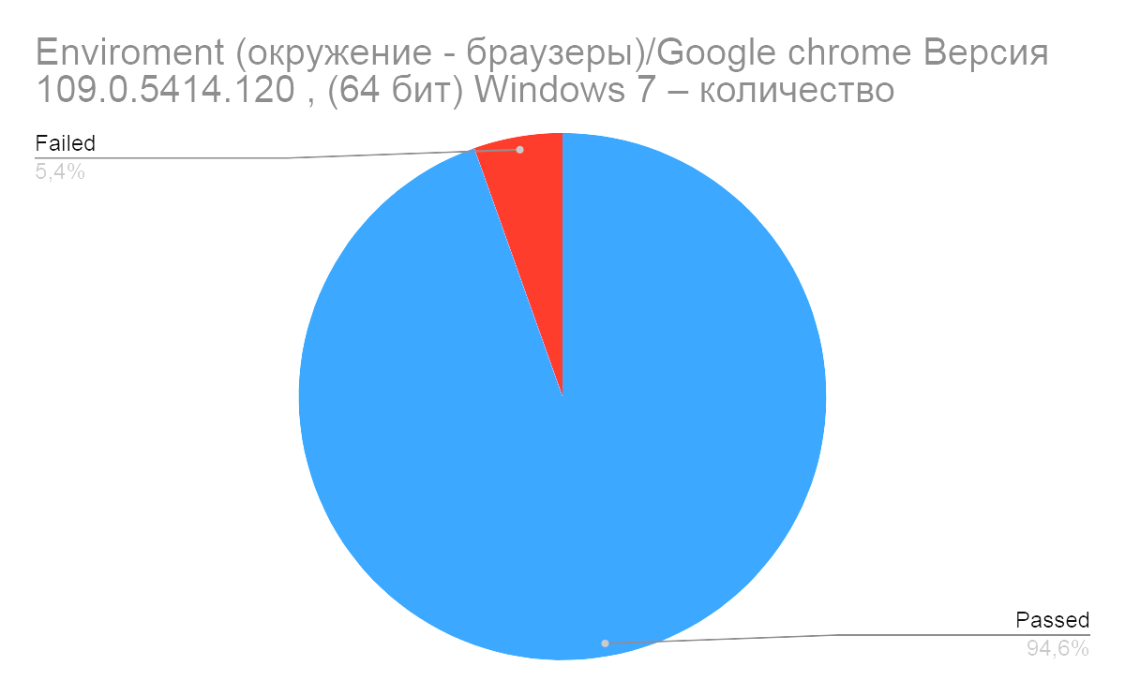

**Заключение:**

После проведения тестирования сайта <https://www.youtube.com/> дефектов с серьезностью critical, blocker не обнаружено. Согласно разделу Fail Criteria тест плана, сайт готов к использованию.